**POZVÁNKA**

**na hody sv. Martina**

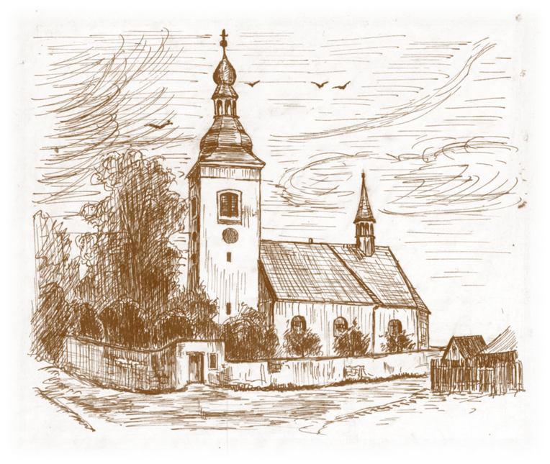**v Jezernici**

**Sobota 12. 11. 2016**

14:00 fotbalový zápas okresní soutěže B Jezernice -

Černotín ve sportovním areálu Jezernice

20:00 hodová zábava, hraje DJ Pavel Humplík,   
 kulturní dům

**Neděle 13. 11. 2016**

8:00 mše svatá v kostele

13 – 16:00 otevřené Muzeum s výstavou   
 historických liturgických předmětů

14 – 16:00 den otevřených dveří v základní škole, v mateřské škole a na obecním úřadě. V základní škole proběhne výstava   
 fotografií na téma *Absolventi jezernické školy se ve světě neztratí.*

19:00 večerní modlitba za mír v kostele

Po celou neděli atrakce pro děti před kulturním domem.